Klasa 8c 05.05.2020
Drodzy Uczniowie!
Zgodnie z umową, w tym tygodniu prześlę do każdego z Was link z zadaniami do wykonania, dotyczącymi zagadnienia kwasów karboksylowych i wyższych kwasów karboksylowych, które zamieściłam w formie krótkiego Formularza. Zadania te podlegają ocenie i liczę na samodzielne ich wykonanie. Przypominam, że Wasza praca domowa również podlega ocenie i proszę przesyłać na mój adres e-mail zaległe prace.

1. Proszę w zeszycie przedmiotowym napisać temat lekcji:

Temat 1: Estry – część pierwsza.

2. Pod tematem lekcji, proszę zapisać następującą notatkę:
Czy zastanawialiście się kiedyś, skąd bierze się piękny zapach bzu lub jaśminu? Jakie związki dodaje się do perfum i olejków zapachowych? Otóż związki te zawierają atomy węgla, wodoru i tlenu, i są nazywane estrami.

1. Pojęcie estrów
Estry to grupa związków organicznych, które są pochodnymi kwasów karboksylowych i alkoholi.

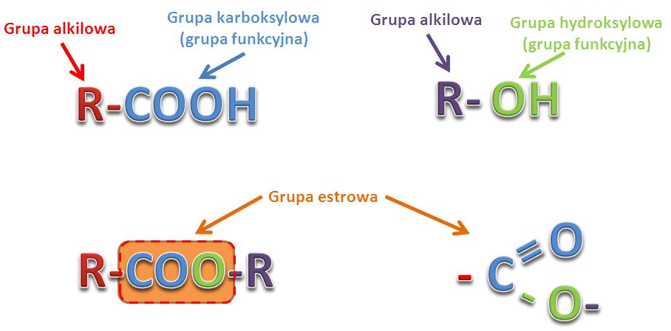
W cząsteczce estru znajduje się grupa funkcyjna nazywana grupą estrową.

2. Otrzymywanie estrów
(Proszę obejrzeć doświadczenie Estryfikacja: https://www.youtube.com/watch?v=EFnyPoZBGZs. Następnie proszę w punkcie 2 napisać równania reakcji etanolu z kwasem octowym i zapisać poniższą notatkę)
W reakcji estryfikacji tworzy się ester i woda, powstająca wskutek połączenia atomu wodoru pochodzącego z grupy hydroksylowej alkoholu i grupy -OH, pochodzącej z grupy karboksylowej
O O
׀׀ ׀׀
${CH}_{3}$-C - OH + C₂H₅ - OH $\underset{↔}{stęż. H_{2 }{SO}_{4}}$ ${CH}_{3}$-C-O-C₂H₅ + H₂O

kwas octowy etanol octan etylu
(kwas etanowy) (alkohol etylowy) (etanian etylu)

CH₃COOH + C₂H₅OH $\underset{↔}{stęż. H_{2 }{SO}_{4}}$ CH₃COOC₂H₅ + H₂O
kwas octowy etanol octan etylu
(kwas etanowy) (alkohol etylowy) (etanian etylu)

Estry powstają w wyniku reakcji kwasu karboksylowego i alkoholu. Reakcję tę nazywa się reakcją estryfikacji. Stężony kwas siarkowy (VI) jest niezbędny do przeprowadzenia tej reakcji i pełni rolę katalizatora (czyli przyspiesza reakcję chemiczną).

3. Zasady nomenklatury estrów
Podając nazwę danego estru, najpierw wymienia się wyraz pochodzący od kwasu karboksylowego, dodając do niego końcówkę -an, a później drugi wyraz określający alkil pochodzący od alkoholu; np. butynian etylu (maślan etylu).

Proszę przerysować do zeszytu przedmiotowego Tabelę 16. Wzory półstrukturalne i nazwy 4 wybranych estrów.

4. Właściwości estrów niższych kwasów karboksylowych oraz kwasów organicznych o dłuższych łańcuchach węglowych

Estry, podobnie jak alkohole i kwasy karboksylowe, ulegają reakcjom spalania:
- całkowitego: CH₃COOC₃H₇ + $\frac{13}{2}$O₂ → 5 CO₂ + 5 H₂O / ‧ 2
2 CH₃COOC₃H₇ + 13 O₂ → 10 CO₂ + 10 H₂O
- niecałkowitego: CH₃COOC₃H₇ + $\frac{3}{2}$O₂ → 5 C + 5 H₂O / ‧ 2
2 CH₃COOC₃H₇ + 3 O₂ → 10 C + 10 H₂O
- półspalania: CH₃COOC₃H₇ + 4 O₂ → 5 CO + 5 H₂O

5. Zastosowanie estrów

3. W ramach pracy domowej proszę napisać w zeszycie Zastosowanie estrów.

07.05.2020

1. Proszę w zeszycie przedmiotowym napisać temat lekcji:

Temat 2: Estry – część druga.

2. Pod tematem lekcji, proszę zapisać w zeszycie przykłady reakcji estryfikacji:
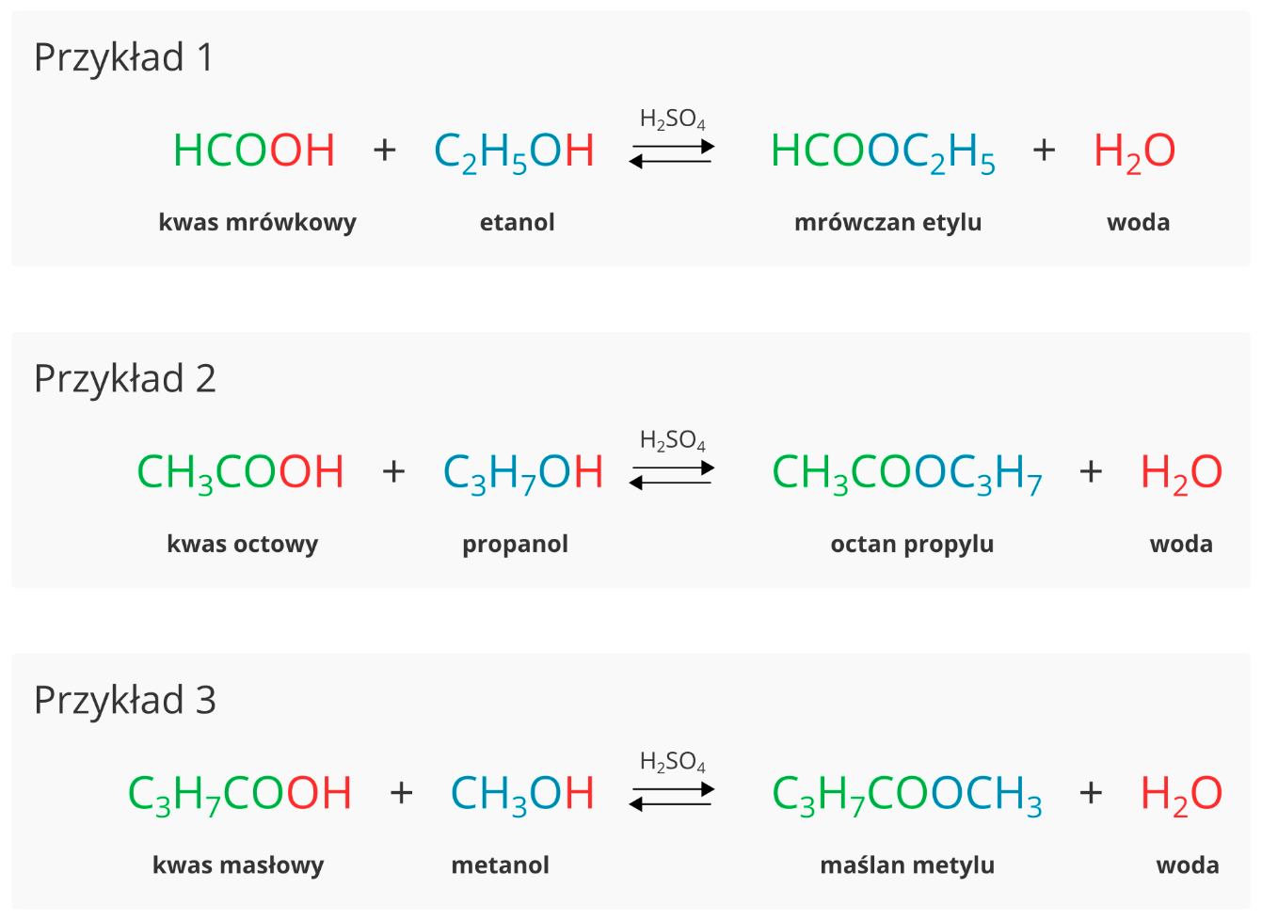
3. Ponownie przeanalizuj powyższe przykłady reakcji estryfikacji, a następnie samodzielnie wykonaj zadania:

Zad. 1 Napisz równania reakcji spalania całkowitego, niecałkowitego i reakcji półspalania octanu metylu.

Zad. 2 Uzupełnij równania reakcji estryfikacji. Nazwij substraty i produkty reakcji.

C₂H₅COOH + CH₃OH $\underset{↔}{stęż. H_{2 }{SO}_{4}}$ …………… + ...................
………… …………… ...................... ....................

C₃H₇OH + …………....... $\underset{↔}{stęż. H_{2 }{SO}_{4}}$ HCOOC₃H₇ + ...................
………… …………… ...................... ....................

...................... + …............... $\underset{↔}{stęż. H_{2 }{SO}_{4}}$ CH₃COOCH₃ + .....................
……………… …………..... ………………. …………..
Zad. 3 Napisz wzory sumaryczne i półstrukturalne trzech estrów o wzorze sumarycznym C₄H₈O₂. Podaj ich nazwy.

4. Rozwiązania trzech powyższych zadań proszę przesłać na mój adres e-mail: adka367@interia.eu najpóźniej do niedzieli (10.05.2020).

Serdecznie Was pozdrawiam i życzę dużo zdrowia!

